Описание функционирования простейших систем массового обслуживания

Однолинейная система с ожиданием.
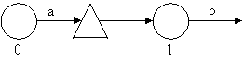
Здесь кружочек 1 – обслуживающий прибор, треугольник - накопитель, кружочек 0 - источник требований.
Требование, возникающие в источнике в момент окончания фиктивной операции «ожидание требований», поступает в накопитель. Если в этот момент прибор 1 свободен, то требование немедленно поступает на обслуживание. Если же прибор занят, то требование остается в накопителе, становясь в конец имеющейся очереди. Как только прибор 1 заканчивает производимую им операцию, немедленно принимается обслуживание требования из очереди.
Эта система служит моделью функционирования, например билетной кассы с одним кассиром, магазина с одним продавцом и т. п.

Система с ограниченной очередью, или система с конечным накопителем.
Отличие от предыдущего пункта состоит в том, что в системе в любой момент времени могут находиться не более N требований, где. Следовательно, емкость накопителя равна N - 1. Если в момент поступления требования в накопителе уже имеется N - 1 других требований, то это требование теряется, т. е. покидает систему.
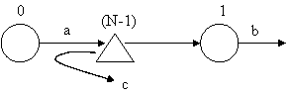
Стрелка с - поток потерянных требований (или поток потерь данного прибора). Система служит моделью вычислительной машины , обрабатывающей поток требований (каждое из них может, например, состоять в вычислении оптимальных значений параметров системы управления технологическим процессом).

Система с потерями (система с отказами).
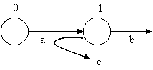
Эта система - частный случай системы с ограниченной очередью при N = 1.
Система характеризуется тем, что ожидание требований не допускается.

Многолинейная система с общей очередью (с общим накопителем).
Предполагается, что имеется n приборов (линий), каждый (каждая) из которых может одновременно обслуживать одно требование. Если на каком-либо приборе заканчивается операция обслуживания и в накопителе имеется требование, то оно сразу же принимается к обслуживанию.
Неопределенность возникает в ситуации , когда в момент поступления требования свободны хотя бы два прибора: требуется задать правило выбора того из них, на который поступит данное требование. Чаще всего предполагают, что в подобной ситуации каждый из свободных приборов может быть выбран с одной и той же вероятностью.
Такая система используется для описания, например, парикмахерской, такси, погрузо-разгрузочных терминалов в порту и т. д.
Следует отметить , что наличие двух и более приборов приводит к потери времени на ориентацию требований и самих приборов.
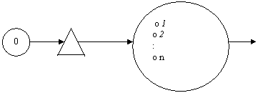

а) Многолинейная система с ожиданием.
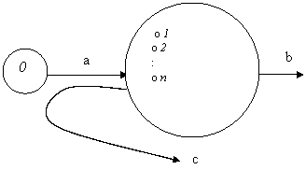
б) Многолинейная система с потерями
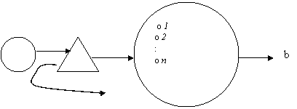
в) Многолинейная система с ограниченной очередью

Система с ограниченным временем ожидания.
Пусть имеется СМО одного из рассмотренных типов со следующей особенностью. Поступающее в накопитель требование может ожидать начала обслуживания лишь ограниченное время g , где g - случайная величина.
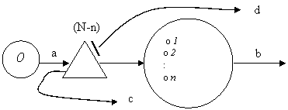
Здесь добавлен поток d потерь вследствие ограниченного времени ожидания.
Пример: Самолеты, идущие на посадку, образуют входящий поток требований. Время ожидания ограничено из-за ограниченности запаса горючего.
Помимо операций, перечисленных при описании других систем, в рассматриваемом случае имеют место фиктивные операции «ожидания потерь требований». Подобные операции связаны с каждым требованием, находящимся в накопителе, и начинаются в момент его поступления туда.

Приоритетные системы (системы с приоритетным обслуживанием).
Пусть в СМО поступают требования двух типов. Говорят, что требования типа I обладают относительным приоритетом перед требованиями типа II, если принято следующее правило. Требования обоих типов образуют раздельные очереди, и в момент окончания обслуживания следующее требование выбирается из очереди требований I типа; если в системе нет требований I типа, то принимают к обслуживанию требования II типа.
Примеры: Прием срочных телеграмм (сообщений); в ремонтной мастерской в первую очередь ремонтируют изделия срочно необходимые для производства и т. п.
Другой формой приоритета является абсолютный приоритет.
Примеры: Приоритет междугороднего телефонного разговора перед внутригородским; приоритет устранения последствий аварии перед текущим ремонтом изделия и т. п.
Различают абсолютный приоритет с запоминанием и абсолютный приоритет с повторением.
Пусть для обслуживания требования II типа необходимо время, равное случайной величине. Допустим, что это требование обслуживалось в течении времени x и было прервано требованием I типа. После возобновления обслуживания требования II типа, требуется время в случае приоритета с запоминанием и время, равное в случае приоритета с повторением (в некоторых системах для завершения обслуживания необходимо время , где - случайная величина, независимая от и одинаково с ней распределенная). Если время обслуживания распределено по экспоненциальному закону, то случайная величина при условии , распределена, как и.
В системах обработки информации иногда встречается также разрушающий приоритет.
Современные вычислительные системы являются многоприоритетными.
В случае, когда размеры накопителей конечны, нужно дополнительно вводить правила их занятости. Так, различаются системы с раздельными накопителями и общим накопителем для требований различных типов.

Система с ненадежными обслуживающими приборами.
Приборы, выполняющие реальные операции, выходят из строя (отказывают) вследствие износа и из-за чисто случайных причин.
При отказе длившаяся операция обслуживания прерывается. Можно считать, что отказ приборов равносилен появлению требования, обладающего абсолютным приоритетом перед обслуживаемыми требованиями. Однако так как в данном случае приоритетные требования возникают в самом приборе и могут зависеть от его функционирования, то системы такого типа рассматривают особо, основываясь на определенной модели отказов.
Существуют невосстановимые системы, в которых отказавшие приборы навсегда остаются неисправными, и (значительно чаще) восстановимые системы, которые в момент отказа посылают требование на восстановление к некоторому другому прибору.
Операция восстановления обычно случайна по длительности и не отличается от других операций в СМО.
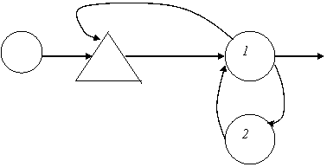
Общие замечания.
При аналитическом решении задач МО обычно из-за громоздкости систем уравнений рассматривают СМО с одной-двумя особенностями.
Учитывать многие особенности системы одновременно позволяет лишь метод статистического моделирования.
Рассмотренные здесь признаки СМО не единственные; однако, если хорошо освоить построение моделей в рамках этих признаков, то можно самостоятельно строить модели и в значительно более сложных ситуациях.

